Министерство образования и науки Российской Федерации

Федеральное государственное бюджетное образовательное учреждение

высшего профессионального образования

«Владимирский государственный университет

имени Александра Григорьевича и Николая Григорьевича Столетовых»

(ВлГУ)

Кафедра информационных систем и программной инженерии

Курсовой проект

по дисциплине "Распределенные программные системы"

Тема курсового проекта:

Реализация автоматизированной системы

«Предоставление и выполнение бытовых услуг»

Выполнили:

студенты гр. ПРИ-120

Парахин К.В.

Кирсенко Д.А.

Приняла:

Проскурина Г.В.

Владимир 2023 г.

Цели работы:

Описать предметную область, выделить ее основные функциональные требования, с помощью основныз UML диаграмм описать составы данных и категории рассматриваемой системы, промоделировать основные бизнесс-процессы.

1. Начнем с описания предметной области и основных ее особенностей.

Предметная область была кратко названа : «Предоставление и выполнение бытовых услуг». Что же значит это определение на практике?

Представим ситуацию, когда какому-то человеку A требуется выполнить какую-то работу (например, сделать ремонт, перевезти вещи, заменить проводку в квартире и т.д.). Он может сделать это сам, а может нанять специалиста, который сделает все это гораздо быстрее и качественнее за определенную цену.   
Казалось бы, это достаточно распространенная практика в наше время.

Но что если автоматизировать данный процесс? Для удобства обоих сторон (исполнителя и нанимателя) создать электронную систему, благодаря которой будет возможно очень быстро организовать подачу заявок, обратную связь и отклик потенциальных «работников».

Благодаря этому, клиенты системы могут быстро связываться с друг другом, договариваться по всем вопросам, выезжать к месту выполнения работы или оказания услуги.

Основные особенности:

- исполнители, как и заказчики являются полноценными пользователями системы, могут в зависимости от цели пользования системой, менять свои роли (то есть им доступен весь базовый функциональ системы)

- система представляет собой автоматизированной приложение, имеет свой электронный сайт

- существует разделение ролей по значимости, кроме обычных клиентов, присутствуют администраторы, отвечающие за рассмотрение подозрительных заявок, выполнение регистрации и аутентификации некоторых пользователей, за расположение рекламы на сайте, а также модерацию раздела комментариев и отзывов пользователей

1. Описание набора функций системы, определяющего границы предметной области;

Данная система, как и любая другая автоматизированный механизм, имеет свой набор функций

Перечислим основные функции:

- зарегистрироваться в системе, создать личный кабинет;

- создать заявку на выполнение работы (или оказания услуги), то есть иначе говоря разместить объявление на электронном сайте (в некоторых подозрительных случаях требуется проверка заявки администратором);

- просмотреть каталог заявок на сайте, отфильтровать каталог, выбрать желаемую к выполнению услугу;

- связаться с заказчиком через чат сайта (или получить доступ к телефонному номеру или адресу социальной сети);

- оставить отзыв о проделанной работе (он отобразится в личном кабинете исполнителя), сформировать рейтинг заказчика;

- пожаловаться на работу сайта / команды модерации / исполнителя

- рекламно продвинуть свою заявку в списке остальных

1. Описание категорий пользователей системы и прецедентов

Как и было сказано ранее, система включает в себя разделение ролей пользователей по значимости:

- обычный пользователь (клиент системы)

- администратор системы

Обычные пользователи в свою очередь делятся на категории:

- новые пользователи, не зарегистрированные в системе

- пользователи с личным кабинетом и зарегистрированные в системе

- VIP-пользователи, давно пользующиеся ей и услуги которых продвигаются системой

По характеру пользования системой клиенты также делятся на такие категории, как:

- заказчики (наниматели), размещающие объявления на сайте;

- исполнители услуг

Администраторы тоже делятся на некоторые функциональные категории:

- модераторы контента

- модераторы рекламы

- системные администраторы

- «связные» администраторы

1. Функциональная декомпозиция системы – выделение и анализ прецедентов в системе

Основные прецеденты:

- Управлять своим аккаунтом (клиент системы)

- Авторизоваться

- Зарегистрироваться в личном кабинете

- Разместить объявление (заказчик)

- Выбрать тип объявления

- Описать стоимость услуги и требования к ее выполнению

- Продвинуть объявление

- Выбрать объявление (исполнитель)

- Осуществить поиск объявления на сайте

- Предложить стоимость выполнения услуги

- Администрировать сайт (администратор системы)

- Подтвердить (проверить) заявку на регистрацию клиента системы

- Добавить новые блоки (сообщения) на сайт

- Осуществлять модерацию сайта (модератор системы)

- Модерировать рекламу продвижения объявлений

- Модерировать отзывы и сообщения

- Договорить в чате о стоимости (клиенты системы)

- Заключить сделку (клиенты системы)

Опциональные прецеденты в этом блоке:

- Проанализировать риски

- Проверить лимиты и безопасность

Построим упрощенную диаграмму прецедентов системы (Diagram UML Case):

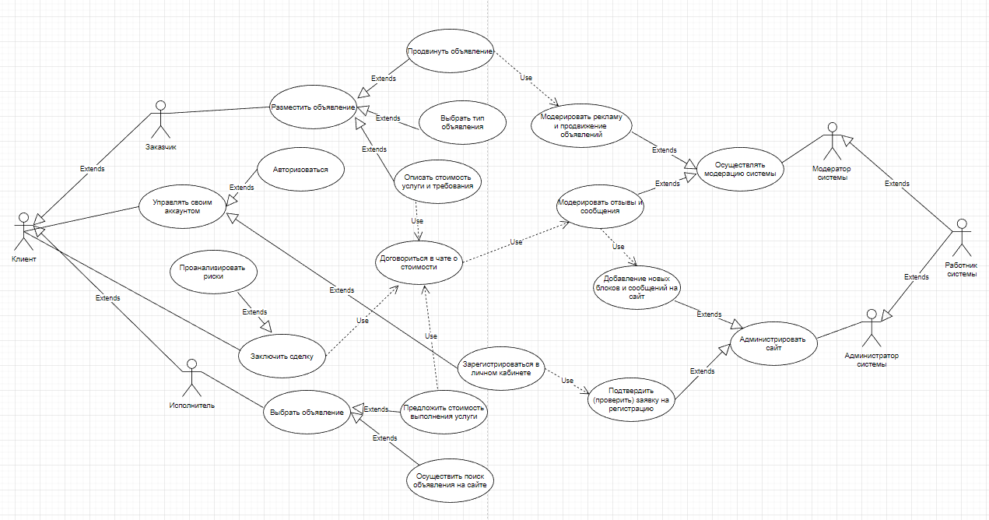

Рисунок 1. Диаграмма прецедентов

Описание прецедентов

Прецедент «Разместить объявление»

Предусловие: Пользователь решил разместить объявление и нажал на соответствующую кнопку

Действующее лицо: Заказчик

Основной поток: Клиент открывает в браузере электронный сайт (представление веб-приложения, затем нажимает на кнопку «Разместить объявление», открывается окно для создания объявления, пользователь вводит необходимые данные и нажимает кнопку «создать», объявление проходит модерацию и выводится на поле «Список объявлений».

Альтернативный поток: Пользователь создаёт объявление, однако оно не проходит модерацию, тогда, через некоторое время пользователю приходит уведомление о том, что объявление не прошло модерацию и необходимо пересоздать объявление.

Прецедент «Выбрать тип объявления»

Предусловие: Пользователь решил откликнуться на объявление(Принять заказ) и нажал соответствующую кнопку.

Действующее лицо: Исполнитель

Основной поток: Клиент открывает в браузере электронный сайт (представление веб-приложения), затем в меню фильтрации выбирает требуемый тип объявления.

Постусловие: при отстутствии объявлений по выбранному типу объявлений происходит переадресация на страницу с более общим типом обьявлений.

Прецедент «Продвинуть объявление»

Предусловие: Пользователь (заказчик) решил ускорить процесс нахождения исполнителся при уже созданном объявлении.

Действующее лицо: Заказчик

Основной поток: Заказчик открывает свое созданное обьявление и выбирает функцию «Продвинуть обьявление». Далее он переходит на страницу, где выбирает размер и стоимость прокачки, а далее оплачивает эту операцию (со средств на своем аккаунте).

Альтернативный поток: Объявление уже продвинуто, и заказчик пытается вновь его продвинуть. В таком случае требуется подождать некоторое время (24 часа) или пересоздать обьявление.

Прецедент «Зарегистрироваться»

Предусловие: Пользователь решил зайти на электронный сайт и воспользоваться каким-то функционалом системы (то есть не только просматрировать каталог).

Действующее лицо: Пользователи: заказчик и исполнитель

Основной поток: Клиент открывает в браузере электронный сайт, на главной странице в правом верхем углу видит раздел для регистрации. Затем проходит регистрацию, указывая свои учетные данные.

Либо нажимает, например, кнопку «Разместить обявление», и его автоматические перенаправляет в раздел авторизации и аутентификации.

Альтернативный поток: Пользователь уже зарегистрирован в системе. Тогда при попытке зарегистрироваться с уже сохраненными в системе учетными данными, он будет уведомлен о наличии зарегистрированной учетной записи с введенными данными.

Постусловие: При наличии зарегистрированной учетной записи, пользователь будет перенаправлен на страницу авторизации.

Прецедент «Авторизоваться»

Предусловие: Пользователь решил воспользоваться функционалом системы при уже имеющейся учетной записи, то есть пользователь уже зарегистрирован в системе.

Действующее лицо: Пользователи (исполнитель и заказчик).

Основной поток: пользователь открывает в браузере электронный сайт, на главной странице в правом верхем углу видит раздел для авторизации (входа в систему), затем вводит свои данные и получает доступ к своей личной учетной записи и к личному кабинету.

Альтернативный поток: Пользователь ещё не зарегистрирован в системе. Тогда при попытке авторизоваться с некоторыми данными, он будет уведомлен об отсутствии требуемой учетной записи.

Постусловие: При отсутствии зарегистрированной учетной записи, пользователь будет перенаправлен на страницу регистрации.

Прецедент «Заключить сделку»

Предусловие: Пользователь решил начать выполнять работу / либо найти исполнителя для выполнения своей выполненной услуги.

Действующее лицо: Пользователи (исполнитель и заказчик).

Основной поток:

- Исполнитель

Прочитав условия предложения , исполнитель решается принять заказ, он нажимает кнопку «Откликнуться» и оджидает подтверждения заказчика для начала работы.

- Закакзчик

Заказчик видит , что на его объявление откликнулся исполнитель и рассматривает его кадидатуру. Он или принимает, или отклоняет предложение исполнителя выполнить заказ, с помощью кнопок «Принять» и «Отклонить»

Альтернативный поток:

Прецедент «Осуществить модерацию системы»

Предусловие: Информация на сайте требудет изменения из-за нарушения правил сообщества

Дейтсвующее лицо: Модератор

Основной поток: Определённый пользователь заходит свой аккаунт под учётной записью модератора. Затем он заходит на определённое объявление и изменяет значения в полях, проверяет активность пользователей и может заблокировать пользователя или разблокировать его.

Прецедент «Разместить объявление»

Предусловие: Пользователь решил разместить объявление и нажал на соответствующую кнопку

Действующее лицо: Заказчик

Основной поток: Клиент открывает в браузере электронный сайт (представление веб-приложения, затем нажимает на кнопку «Разместить объявление», открывается окно для создания объявления, пользователь вводит необходимые данные и нажимает кнопку «создать», объявление проходит модерацию и выводится на поле «Список объявлений».

Альтернативный поток: Пользователь создаёт объявление, однако оно не проходит модерацию, тогда, через некоторое время пользователю приходит уведомление о том, что объявление не прошло модерацию и необходимо пересоздать объявление.

Прецедент «Осуществить поиск объявления на сайте»

Предусловие: Пользователь решил найти объявления.

Действующее лицо: Исполнитель

Основной поток: Пользователь, настраивает фильтры и вводит в поиск интересующую его информацию, после того как фильтры настроены, пользователь, кликает по кнопке «Искать» и находится спиок объявлений с искомыми свойствами.

Альтернативный поток: Ни одного объявления не находится, выводится сообщение, что «Ничего не найдено» и Предлагается переадрессация на основную страницу сайта.

Прецедент «Модерировать отзывы и сообщения»

Предусловие: Информация на сайте требудет изменения из-за нарушения правил сообщества

Дейтсвующее лицо: Модератор

Основной поток: Определённый пользователь заходит свой аккаунт под учётной записью модератора. Затем он заходит на определённое объявление и изменяет значения в полях.

Прецедент «Администрировать сайт»

Предусловие: Информация на сайте требует изменения для усовершенствования сайта.

Основной поток: Определённый пользователь заходит свой аккаунт под учётной записью администратора. По необходимости он изменяет роли, изменяет возможности пользовтелей и видимость элементов.

1. Описание состава данных, основных документов и их атрибутов

Выделим следующие абстракции данных (сущности системы):

- User (пользователь с некоторыми учетными данными. Он может быть как заказчиком, так и исполнителем)

- Role (Системная роль пользователя: администратор, модератор, обычный пользователь).

- Option (Некоторая привилегия, доступная для определенной системной роли).

- Task (Задача, поставленная на исполнение заказчиком и выполняемая исполнителем)

- TaskType (Тип задачи с ее общим описанием – соответствует бытовой услуге).

- Notification (Уведомление, приходящее заказчику при отклике исполнителя).

- Review (Оценка, проставляемая в задаче исполнителю, отображаемая затем в разделе личного кабинета).

Построим диаграмму классов концептульного уровня (UML Class Diagram):

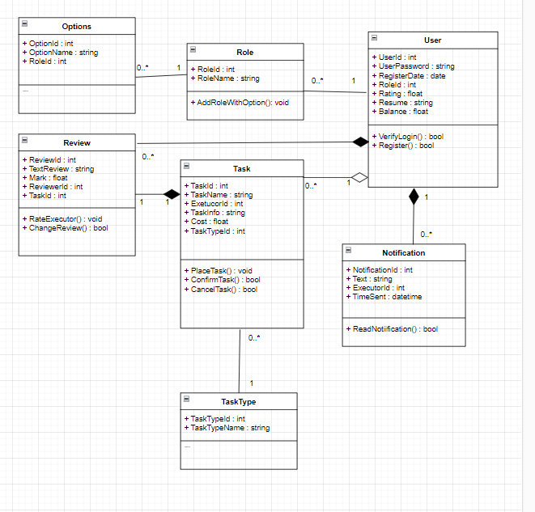

Рисунок 2. Диаграмма классов

Построим ER – диаграмму базы данных системы физического уровня:

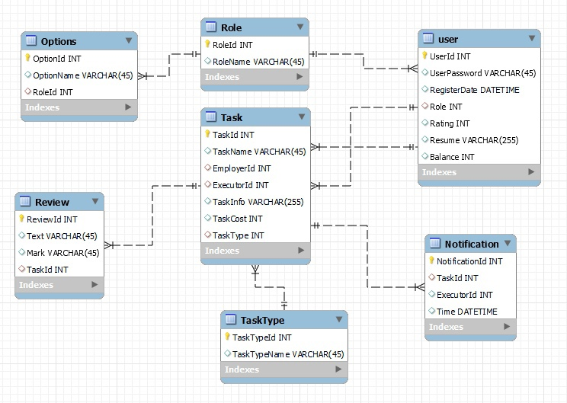

Рисунок 3. ER-диаграмма БД физического уровня

1. Диаграмма состояний UML (UML Statechart)

Составить диаграмму состояний для сущности «Объявление» (Employer Task – задача, которую работодатель размещает и ждет готовых к её выполнению работников):

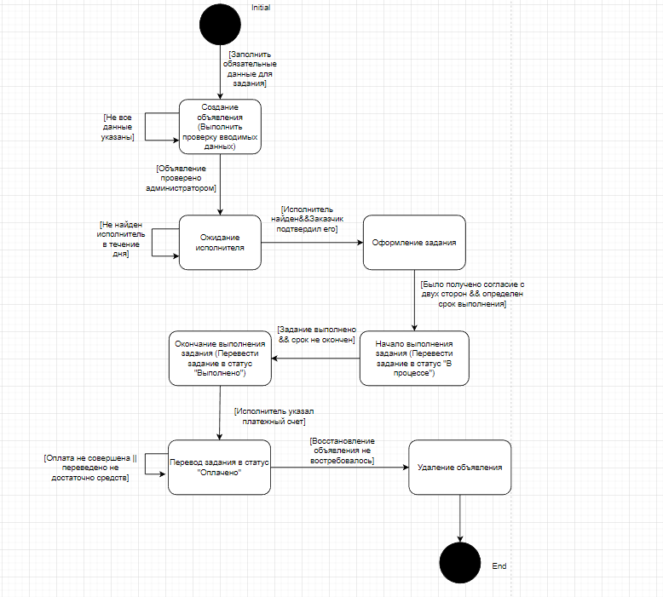

Рисунок 4. Диаграмма состояний

Диаграмма последовательностей (UML Sequence)

Составить диаграмму последовательностей для последовательности, по которой работодатель работает с системой, создавая объявление (задачу – Task), ожидая и затем по готовности подтверждая ее выполнения.

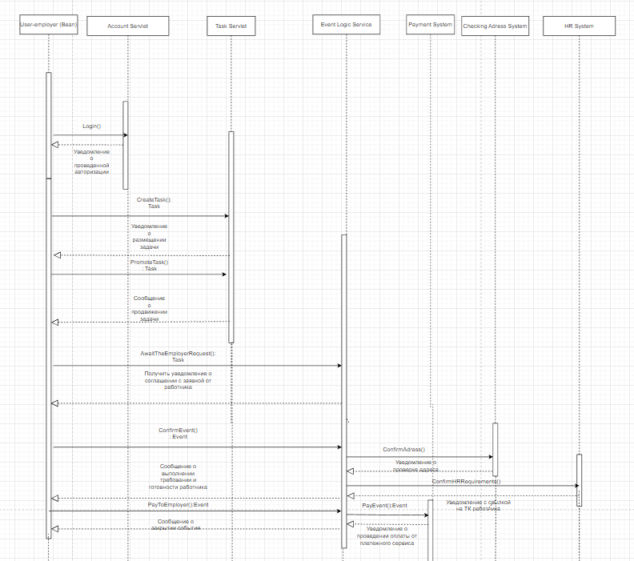

Рисунок 4. Диаграмма последовательностей

Построение диаграммы видов деятельности:

Вид деятельности : Разместить на сайте объявление об услуге

Субъекты: заказчик (пользователь системы), сервис системы.

На вход поступает сущность «Объявление».

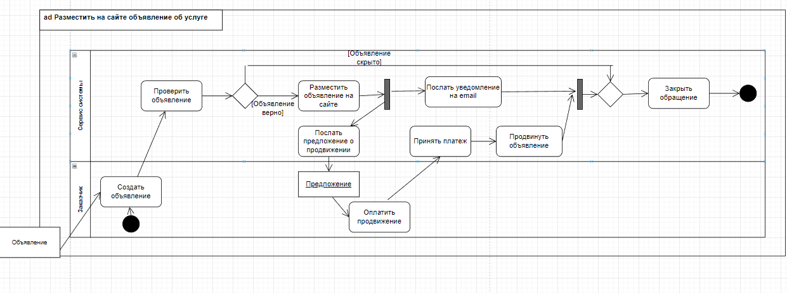

Рисунок 5. Диаграмма видов деятельности для вида деятельности «Разместить на сайте объявление об услуге»

Вид деятельности: Составить соглашение по объявлению об услуге

Субъекты: исполнитель и заказчик (пользователи системы), сервис системы.

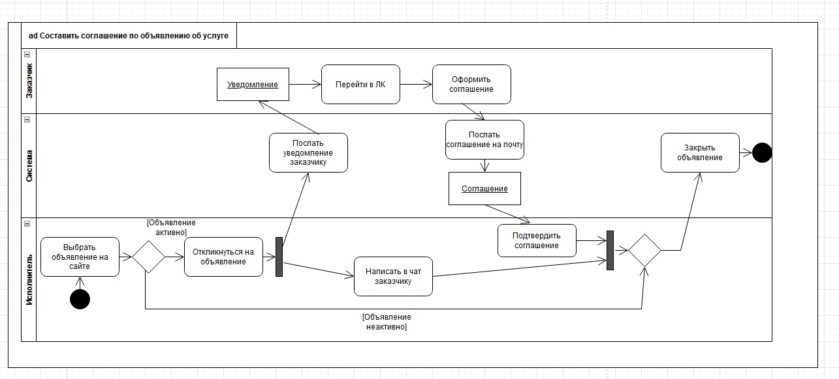

Рисунок 6. Диаграмма видов деятельности для вида деятельности «Составить соглашение по объявлению об услуге»

Построение диаграммы коммуникации:

Исполнитель подписывает соглашение на выполнение основной услуги, но может при наличии дополнительных услуг подписать новое соглашение или попросить заказчика о их проверке.

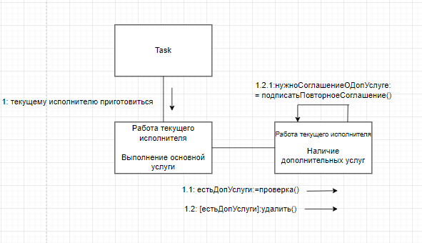

Рисунок 7. Диаграмма коммуникации для описания взаимодействия исполнителя и соглашения об указании услуг

Построение обзорной диаграммы взаимодействия:

Услуга формируется после того, как исполнитель откликается на объявление. После этого заказчик может либо подписать соглашение с исполнителем, получить выполненную услугу и осуществить оплату ее выполнения, либо скрыть объявление.

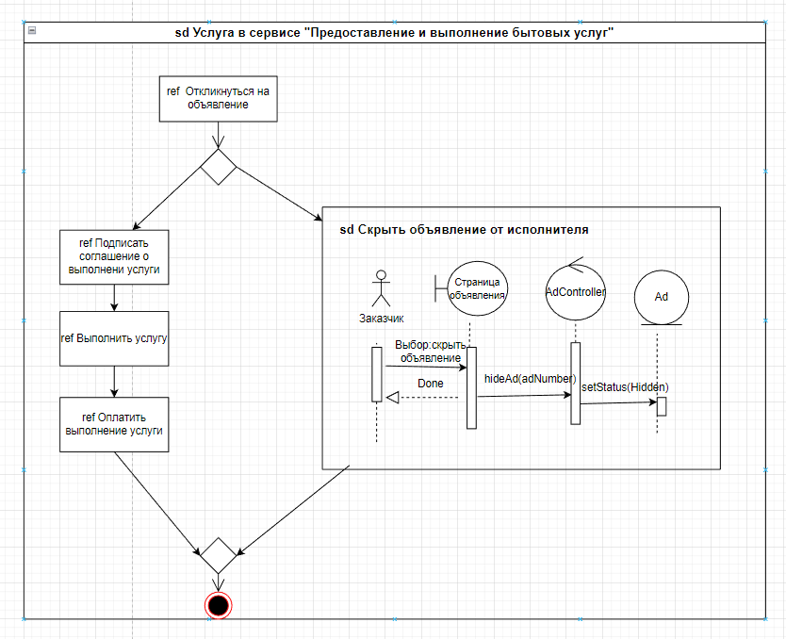

Рисунок 8. Обзорная диаграмма взаимодействия услуги в сервисе «Предоставление и выполнение услуги»

Построение диаграммы развертывания системы:­

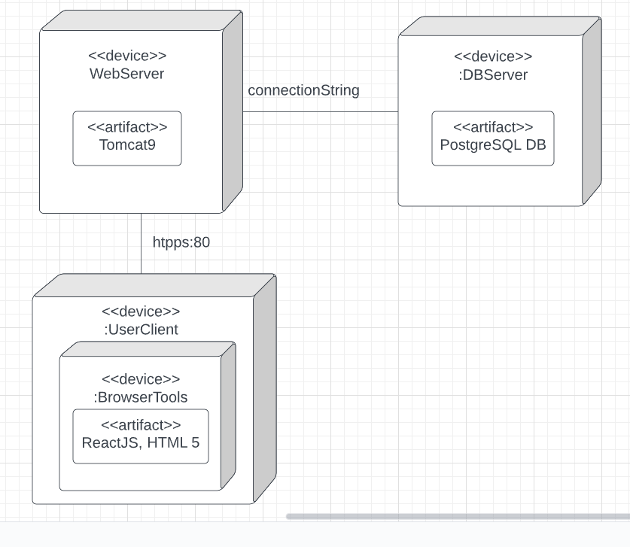

Рисунок 9. Диаграмма развертывания системы

Построение платформо-зависимой диаграммы (ориентированной на java и Spring Framework):

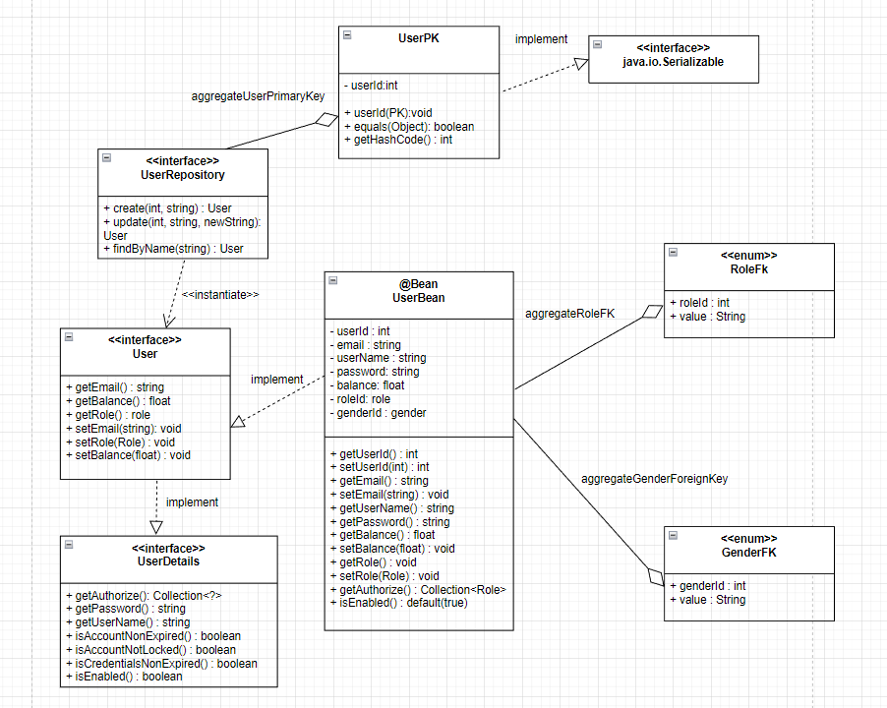

Рисунок 10. Платформо-зависимая диаграмма

1. Список требований к разрабатываемой системе
2. Выделим основные категории требований, которые необходимо предъявить к анализируемой выше разрабатываемой системе:

- Функциональные требования

(Функции приложения)

- Возможность использовать авторизацию и аутентификацию

- Возможность регистрации и создания личного кабинета

- Предоставить возможность разместить объявление

- Предоставить функционал для продвижения объявления

- Предоставить возможность откликнуться на заявку

- Предоставить возможность выбрать объявление и пользоваться подсказками и поиском

- Возможность оставлять отзывы

- Модерировать отзывы и сообщения (обладая функционалом администратора)

- Нефункциональные требования

(Требования, определяющие свойства, которые система должна демонстрировать, или ограничения, которые она должна соблюдать, не относящиеся к поведению системы)

- Трафик запросов (n запросов в минуту)

- Удобство сопровождения

- Расширяемость

- Надёжность (система работает 24 на 7 и предоставляет возможность для работы с ней)

- Факторы эксплуатации

- Кроссплатформенность (возможность запускать приложение на операционных системах семейства Windows и тд)

- База данных PostgreSQL

- Масштабируемость системы

- Наличие удобного пользовательского интерфейса­­­

1. Схема главного окна сайта

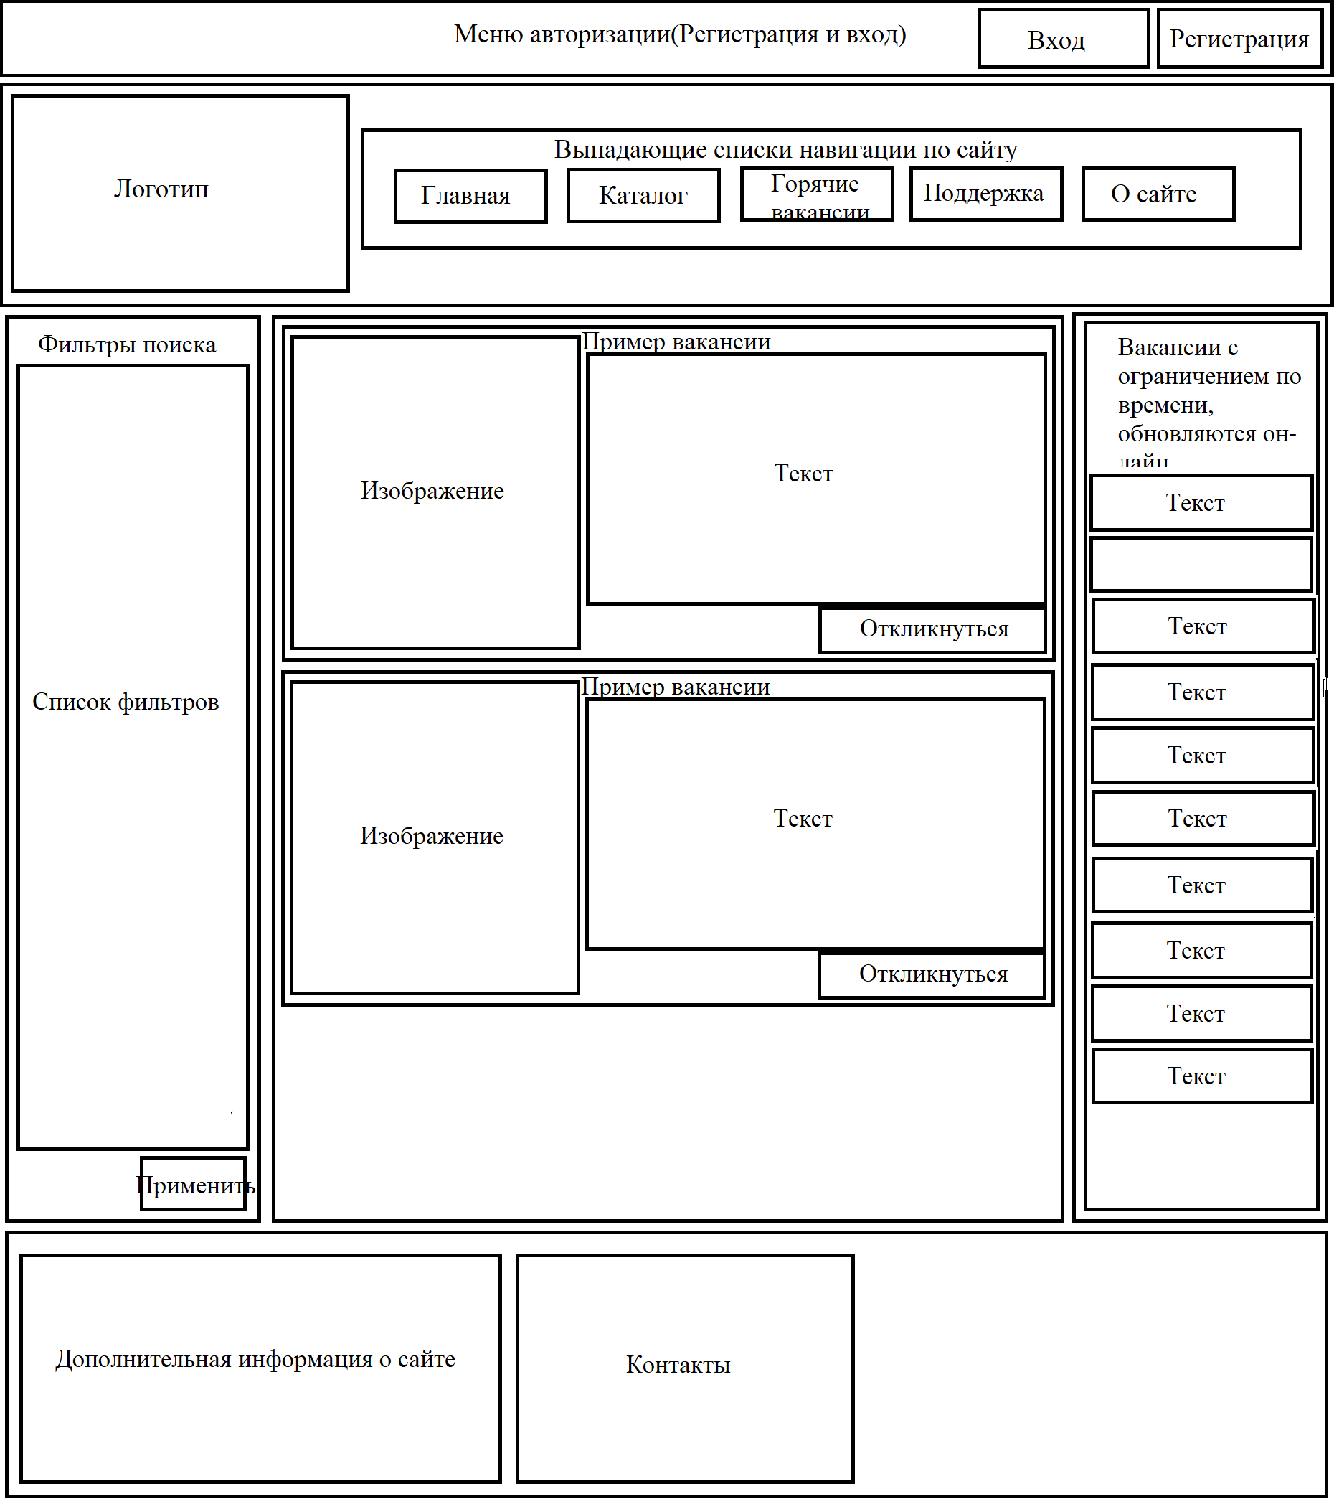

Рисунок 11. Схема главного окна сайта

1. Статический вид сайта

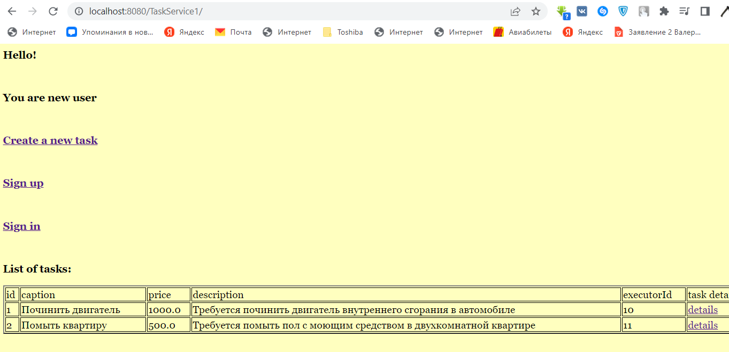

Рисунок 12. Каталог сайта

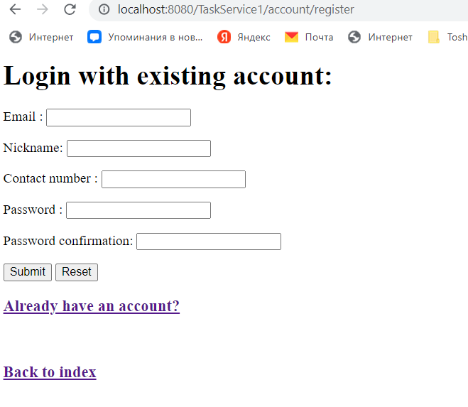

Рисунок 13. Форма регистрации на сайте

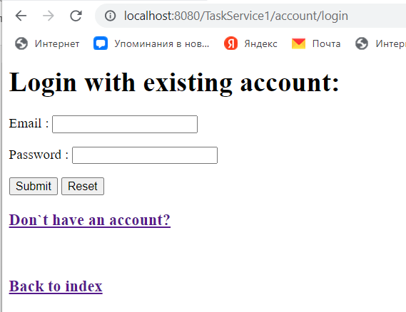

Рисунок 14. Форма авторизации на сайте

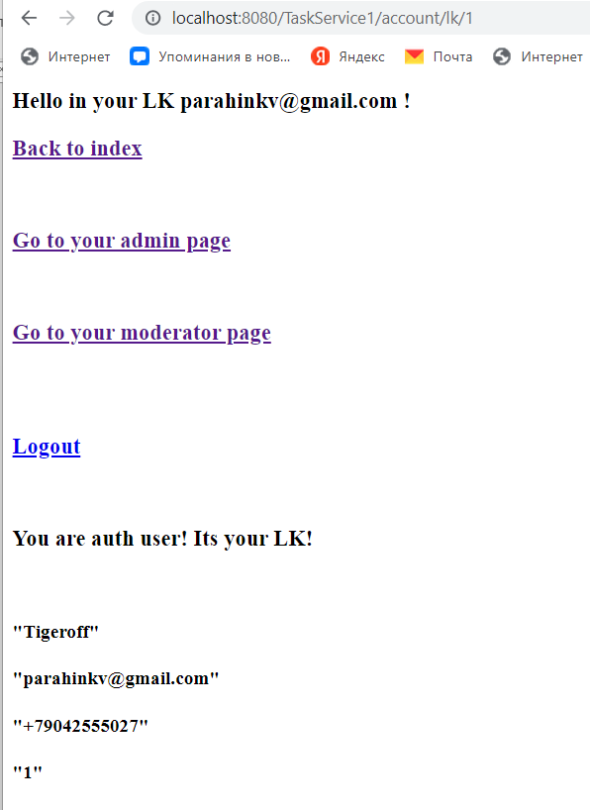

Рисунок 15. Личный кабинет пользователя

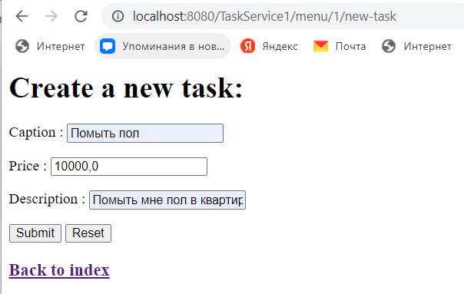

Рисунок 16. Форма создания нового объявления (задачи)

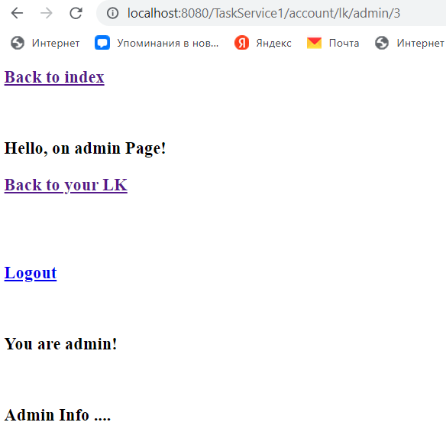

Рисунок 17. «Админка» сайта

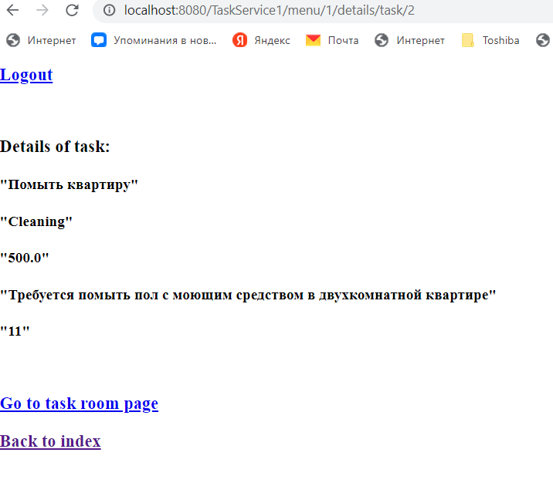

Рисунок 18. Страница с подробным описанием объявления

Рисунок 19. Страница с профилем пользователя

Рисунок 20. Страница с понравившимися задачами пользователя